PREMIO LETTERARIO NAZIONALE
“BENABE – CUORE A CUORE”
MEMORIAL PADRE UMBERTO VALLARINO
III EDIZIONE
FRATERNITÀ FRANCESCANA CAPPUCCINA
di SAVONA

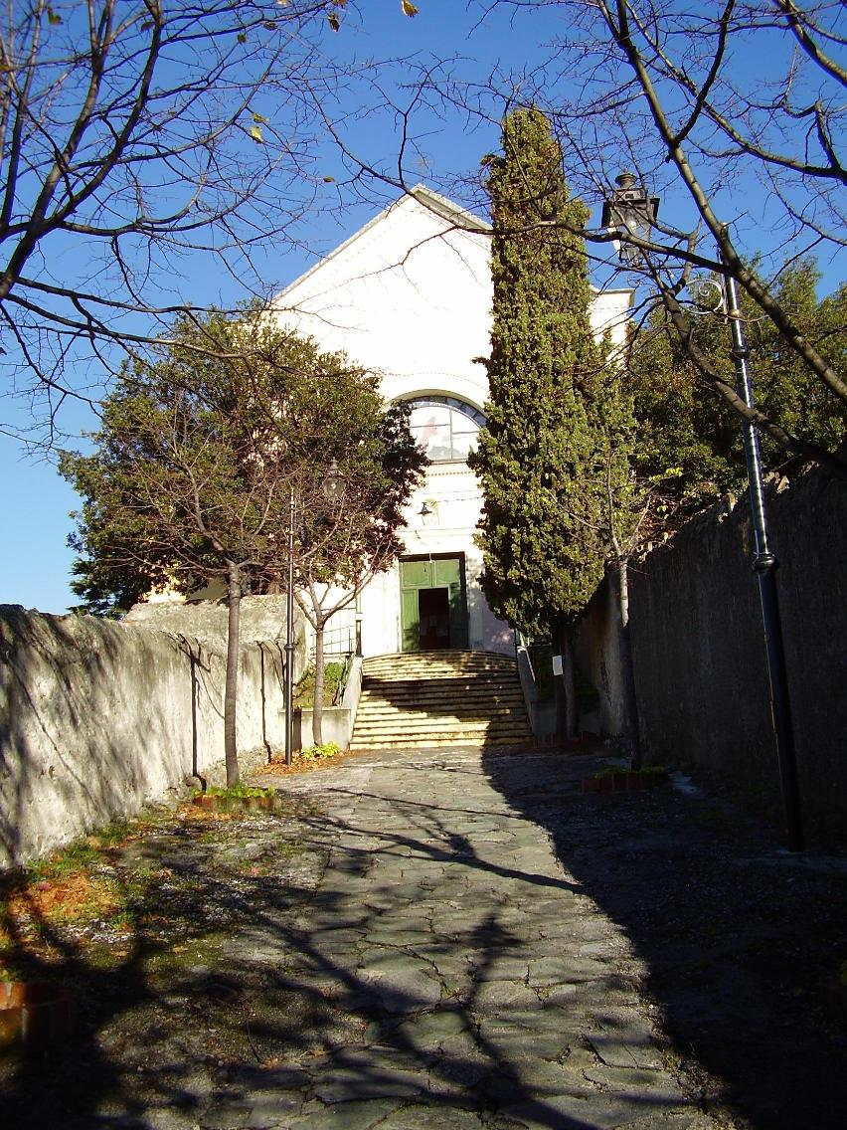

I primi Cappuccini giunti a Genova, oltre il servizio presso gli ospedali, si erano dati alla predicazione, ed è appunto in occasione dell'esercizio di questo ministero, da parte di P. Liberio, a Savona, che quella popolazione chiese di avere colà un convento. Deliberata la costruzione del chiostro nel 1538, nel 1539 un Patrizio savonese offerse un terreno posto sul declivio della collina che si leva alle spalle della città, ove, da tempi remoti, esisteva una cappella dedicata a S. Giuseppe, poco lontana da un monastero di Certosini. Ben presto il convento divenne importante: vi ospitò i giovani studenti e, per qualche tempo, anche i novizi. I numerosi religiosi di passaggio, provenienti dal mare e dall'entroterra, erano ospiti del convento che dovette essere trasformato e ingrandito. I lavori furono iniziati nel 1610 e la stessa chiesa fu demolita per essere subito ricostruita. Nel 1625, per esigenze belliche, il luogo venne fortificato, e lo stesso convento dovette alloggiare le truppe del Duca di Savoia. S. Lorenzo da Brindisi ebbe a visitare il convento durante il suo provincialato in Liguria. La soppressione napoleonica del 1810 chiuse il convento e ne scacciò i frati, ma nel 1816 i Cappuccini poterono riavere il luogo, letteralmente devastato. Venne poi la soppressione del 1866 e il convento, divenuto proprietà del Comune, venne in parte adibito a lazzaretto. Per merito di Fr. Diego da S. Giulia e per generosità del signor Giovanni Bottaro, il convento ritornò ai Cappuccini nel 1894. Fino al 1969 ospitò lo Studentato di Filosofia e per pochi anni il Noviziato. Attualmente è stato ampiamente ristrutturati e adibito a casa di accoglienza per «esercizi spirituali».

Ecco in breve la storia del Convento dei Frati Cappuccini in Savona, ma se tante pagine sono state aggiunte a quel libro e ancora ne vengono scritte, è grazie al cuore grande dei Cappuccini che ogni giorno, fra sacrifici e difficoltà, portano avanti la loro missione nel nome di quel Dio che è Padre e quindi amore, misericordia, accoglienza.
Il convento è un’oasi di pace e di spiritualità dove l’anima respira nel silenzio-Parola di Dio ed è un luogo molto caro ai savonesi e non solo. Alcuni Padri Cappuccini sono stati missionari in Africa per più di cinquant’anni e ora, instancabili, continuano a svolgere la loro opera a conforto e sostegno di tante anime bisognose.
Questo Premio Letterario è nato con l’intenzione di offrire un aiuto concreto ai Frati Cappuccini per sostenere le innumerevoli spese che comporta la gestione del Convento circondato da un meraviglioso parco e le attività dei padri a favore di persone in condizioni di necessità.
Una curiosità: il titolo del Premio “Benabe- Cuore a cuore”, è un omaggio all’Africa, terra di missione per i Padri Cappuccini e “benabe”, in una delle varie lingue parlate in Africa, significa appunto “cuore a cuore” ed è il significato più autentico e profondo dell’opera instancabile dei Padri Cappuccini in Italia e nel mondo.

REGOLAMENTO

Il Premio è aperto a tutti coloro che abbiano compiuto il 18° anno di età alla data di pubblicazione del bando. Per i bambini delle scuole elementari e per i ragazzi delle scuole medie e superiori ci sono sezioni dedicate.
La Sezione Poesia in Dialetto potrà essere a tema libero e/o a tema religioso: requisito fondamentale è che venga allegata la traduzione in italiano.
Il Premio è articolato nelle seguenti sezioni:

- 1) SEZIONE A TEMA LIBERO
- 2) SEZIONE A TEMA RELIGIOSO

CATEGORIA ADULTI
1) SEZIONE A TEMA LIBERO

SEZIONE POESIA IN LINGUA ITALIANA
Si partecipa inviando un massimo di tre poesie non superiori ai 40 versi. Edite o inedite e anche già vincitrici in altri concorsi letterari.

SEZIONE POESIA IN DIALETTO (a tema libero e/o religioso)
Si partecipa inviando un massimo di tre poesie non superiori ai 40 versi. Edite o inedite e anche già vincitrici in altri concorsi letterari. Si prega di allegare la traduzione in italiano.

SEZIONE RACCONTO
Si partecipa inviando un racconto di massimo cinque cartelle o comunque non superiore alle 20000 battute spazi inclusi, edito o inedito e anche già vincitore in altri concorsi.

SEZIONE LIBRO EDITO DI POESIA
Si può partecipare con un volume di poesie pubblicato a partire da gennaio 2018 e dotato di codice ISBN.

2) SEZIONE A TEMA RELIGIOSO

SEZIONE POESIA
Si partecipa inviando un massimo di tre poesie non superiori ai 40 versi, edite o inedite e anche già vincitrici in altri concorsi letterari.

SEZIONE RACCONTO
Si partecipa inviando un racconto di massimo cinque cartelle o comunque non superiore alle 20000 battute spazi inclusi, edito o inedito e anche già vincitore in altri concorsi.

CATEGORIA GIOVANI
(Riservata ai bambini delle scuole elementari e ai ragazzi delle scuole medie e superiori)

- BAMBINI DELLE SCUOLE ELEMENTARI

SEZIONE POESIA
Si partecipa inviando un massimo di tre poesie non superiori ai 25 versi e anche già vincitrici in altri concorsi.
SEZIONE RACCONTO
Si partecipa inviando un racconto di massimo tre cartelle, non superiore alle 7000 battute spazi inclusi e anche già vincitore in altri concorsi.

- RAGAZZI DELLE SCUOLE MEDIE

SEZIONE POESIA
Si partecipa inviando un massimo di tre poesie non superiori ai 25 versi e anche già vincitrici in altri concorsi.

SEZIONE RACCONTO
Si partecipa inviando un racconto di massimo tre cartelle, non superiore alle 7000 battute spazi inclusi e anche già vincitore in altri concorsi.

- RAGAZZI DELLE SCUOLE SUPERIORI

SEZIONE POESIA
Si partecipa inviando un massimo di tre poesie non superiori ai 25 versi e anche già vincitrici in altri concorsi.

SEZIONE RACCONTO
Si partecipa inviando un racconto di massimo tre cartelle, non superiore alle 7000 battute spazi inclusi e anche già vincitore in altri concorsi.

QUOTA ISCRIZIONE AL PREMIO

Per partecipare al Premio, è richiesta una quota di 15 Euro per sezione. Versando il relativo contributo, è possibile partecipare a più sezioni.
Per i bambini e per i ragazzi delle scuole medie e superiori, la quota di iscrizione è di 5 euro a sezione.

Modalità di versamento per le spese di iscrizione:
- Bonifico bancario su:
Conto corrente n. 47328723 presso Banca BPER
Intestato a: PROVINCIA DI GENOVA DEI FRATI MINORI CAPPUCCINI
IBAN: IT55D0538710610000047328723
Causale: III Edizione Premio Letterario Nazionale “Benabe – Cuore a cuore”
Memorial Padre Umberto Vallarino
Fraternità Francescana Cappuccina di Savona

2) Contanti inseriti nel plico di spedizione per chi decide di inviare per posta ordinaria oppure allegare al plico la ricevuta del pagamento.

MODALITÀ DI INVIO DELLE OPERE
- Per posta: inviare cinque copie di ciascuna opera (poesia, racconto, libro edito) anonime (a parte ovviamente il libro) più una copia contenente i dati personali (nome, cognome, data di nascita, indirizzo di residenza, telefono, indirizzo di posta elettronica) e la sezione o le sezioni alle quali si partecipa. Per il libro edito inserire in una copia un foglio con i dati richiesti. Allegare nel plico la ricevuta del versamento e la dichiarazione di autenticità dell’opera. L’indirizzo al quale inviare le opere è il seguente:

PREMIO LETTERARIO NAZIONALE “BENABE-CUORE A CUORE”
MEMORIAL PADRE UMBERTO VALLARINO
FRATERNITÀ FRANCESCANA CAPPUCCINA DI SAVONA
c/o RITA MUSCARDIN
CORSO VITTORIO VENETO 44/11
17100 SAVONA

Si prega di inviare solo per posta ordinaria, no raccomandate.

- Per e-mail: inviare in formato Word una copia dell’opera anonima e una con i dati personali (nome, cognome, data di nascita, indirizzo di residenza, telefono, indirizzo di posta elettronica) e la sezione o le sezioni alle quali si partecipa. Allegare alla mail la ricevuta del versamento e la dichiarazione di autenticità dell’opera. Per il libro edito è possibile inviare il testo in formato Pdf. L’indirizzo di posta elettronica al quale inviare le opere è il seguente:

isolalussino@virgilio.it

Per i minorenni che partecipano al Premio, dovrà essere compilata una liberatoria da parte dei genitori o di chi ne fa le veci.
Per la dichiarazione di autenticità dell’opera, vedere l’allegato inserito alla fine del bando.

La scadenza per l’invio delle opere è fissata al 15 Aprile 2024. Farà fede il timbro postale o l’ora di inoltro della mail.

PREMIAZIONE

La premiazione si svolgerà nel mese di settembre. La data esatta verrà resa nota al momento della comunicazione dei risultati.
I vincitori saranno avvisati per tempo in modo da poter partecipare alla Cerimonia di Premiazione. I risultati verranno inviati via mail a tutti i partecipanti e saranno visibili sul sito internet dei Frati Cappuccini di Savona e sui siti dei concorsi letterari (www.concorsiletterari.it e www.concorsiletterari.net).
Verranno premiati i primi tre classificati di ogni sezione e saranno inoltre attribuite alcune menzioni d’onore, un Premio del Presidente della Giuria e il Premio Speciale “Benabe” per l’opera che, fra quelle prime classificate delle varie sezioni, avrà ricevuto il maggior numero di voti.
I premi consisteranno in diplomi, articoli offerti dagli sponsor e prodotti originali della Fraternità Francescana Cappuccina.

GIURIA

Presidente del Premio Padre Francesco Rossi, superiore della Fraternità Francescana Cappuccina di Savona.
Da questa edizione il Premio viene dedicato alla memoria di Padre Umberto Vallarino, fondatore del progetto Benabe.

La Giuria è così composta:

Graziella Boldrini, studi artistici e una grande passione per la lettura e per la scrittura, in particolare racconti ambientati spesso in una dimensione sospesa fra il reale e il fantastico. Frequenta un laboratorio di scrittura creativa.
Patrizia Bassetto, di formazione classica e universitaria in ambito scientifico. Appassionata lettrice e talentuosa cantante amatoriale di brani del repertorio classico e religioso.
Stefano Baldinu, poeta in lingua e in vernacolo pluripremiato, membro di giuria in vari concorsi. Ha al suo attivo la pubblicazione di cinque sillogi poetiche.
Martina Lelli, di formazione scientifica e universitaria in ambito statistico. Poetessa premiata, autrice, recensitrice e membro di giuria in concorsi letterari nazionali e internazionali.
Rita Muscardin, organizzatrice e segretaria del Premio, poetessa e scrittrice, membro di giuria in altri concorsi letterari, autrice di libri di poesia e di narrativa.

Per qualsiasi informazione contattare il seguente numero di telefono dal lunedì al venerdì dalle ore 17.30 alle ore 20.30: Rita Muscardin 3355652461

DICHIARAZIONE DI AUTENTICITÀ DELL’OPERA

Il/la sottoscritto/a …………………………………………………………………………………….
nato/a a ……………………………………….……………………. il …………………………….
residente a ………………...……………………………..……………………………………………… indirizzo………………………………………………………………………………………………..
consapevole delle sanzioni in caso di dichiarazioni mendaci ex art.76 DPR 445/2000 dichiara che l’opera:
……………………………………………………………………………………………………………………………………………………………………………………………………………………

è originale ed autentica e non lede il diritto di terzi in osservanza delle disposizioni di cui alla legge 633/1941 in materia dei diritti di autore, è frutto del proprio lavoro, non trascritto o copiato da altre sorgenti, fatta eccezione per quelle esplicitamente citate. Il sottoscritto dichiara altresì di non aver utilizzato opere terze, di essere l’unico autore dell’opera e di essere, nel caso di opere collettive, coautore insieme a……………………………………………………………………….
Il sottoscritto, ai sensi del GDPR – Regolamento UE n. 679/2016 e della legge 108/18, conferisce il consenso al trattamento dei propri dati personali, con l’ausilio di strumenti sia cartacei che informatici.

Luogo e data Firma

